ΟΔΗΓΙΕΣ ΓΙΑ ΔΙΑΥΓΕΙΑ - ΑΔΑ
- Κάνουμε εισαγωγή στη εφαρμογή της ΔΙΑΥΓΕΙΑΣ (Σύστημα Ανάρτησης Πράξεων) πληκτρολογώντας τον σύνδεσμο: https://app.diavgeia.gov.gr
- Πατάμε πάνω-δεξιά στο «Είσοδος»
Είσοδος

- Συμπληρώνουμε τους κωδικούς πρόσβασης της υπηρεσίας και πατάμε πράσινο κουτάκι.
- Στο αριστερό μενού πατάμε πάνω στο εικονίδιο 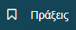 και μετά
- Πατάμε πάνω στο και αναζητούμε στον υπολογιστή μας την πράξη που θέλουμε να αναρτήσουμε και «Άνοιγμα».
- Στη συνέχεια επιλέγουμε ή συμπληρώνουμε τα εξής :
- Το Φορέα π.χ. ΥΠΟΥΡΓΕΙΟ ΠΑΙΔΕΙΑΣ
- Το Είδος Πράξης π.χ. ΛΟΙΠΕΣ ΑΤΟΜΙΚΕΣ ΔΙΟΙΚΗΤΙΚΕΣ ΠΡΑΞΕΙΣ
- Το Θέμα του εγγράφου π.χ. Τοποθέτηση προσωρινού αναπληρωτή εκπαιδευτικού κλάδου ΠΕ70-Δάσκαλοι κτλ.
- Τη Θεματική Κατηγορία π.χ. ΑΠΑΣΧΟΛΗΣΗ ΚΑΙ ΕΡΓΑΣΙΑ
- Τον Αριθμό Πρωτοκόλλου π.χ. Ν.2.6/2314/05-05-2020
- Την Οργανωτική Μονάδα. Πληκτρολογούμε τα 3 πρώτα ψηφία π.χ. ΦΩΚ και επιλέγουμε την υπηρεσία σου.
- Τον Υπογράφοντα. Επίσης πληκτρολογούμε τα πρώτα 3 ψηφία και επιλέγουμε από την λίστα.
- Αν στο Είδος Πράξης επιλέξαμε ΔΗΜΟΣΙΟΝΟΜΙΚΑ τότε πρέπει να επιλέξουμε Κατηγορία Προϋπολογισμού π.χ. ΤΑΚΤΙΚΟΣ ΠΡΟΫΠΟΛΟΓΙΣΜΟΣ και στο Είδος Προϋπολογισμού επιλέγουμε ΦΟΡΕΑ.
- Μετά πατάμε ΑΝΑΡΤΗΣΗ.
- Στη νέα σελίδα που θα εμφανιστεί, πατάμε πάλι ΑΝΑΡΤΗΣΗ.
- Για λήψη του εγγράφου της πράξης πατάμε «πατήστε εδώ».
Έτσι κατεβαίνει το αρχείο που δημιουργήθηκε με όνομα τον ΑΔΑ που πήρε το έγγραφο.
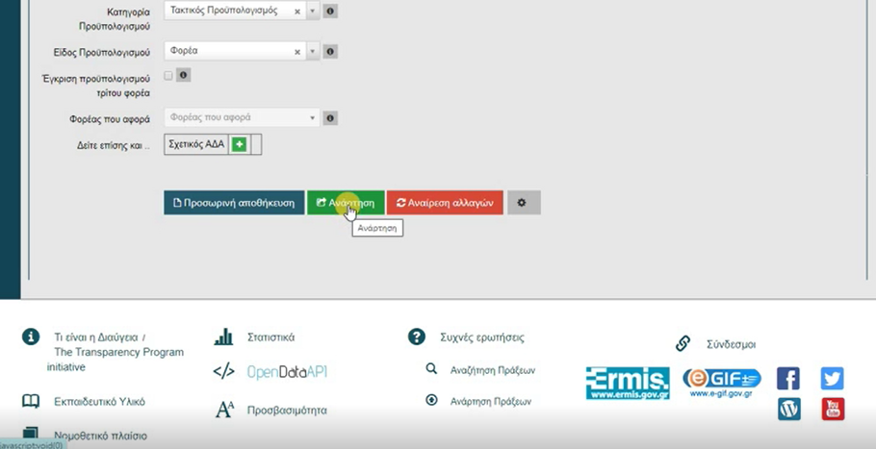
Συνεχίζουμε με άλλη ανάρτηση ή επιλέγουμε «Έξοδος» από τον χρήστη πάνω-δεξιά.

